Тема урока ____________________________________________________________________________________________
- Изучите материал параграфа в учебнике и раздаточного материала. Заполните схему.
ТИПЫ РАЗВИТИЯ НАСЕКОМЫХ

СТАДИИ РАЗВИТИЯ
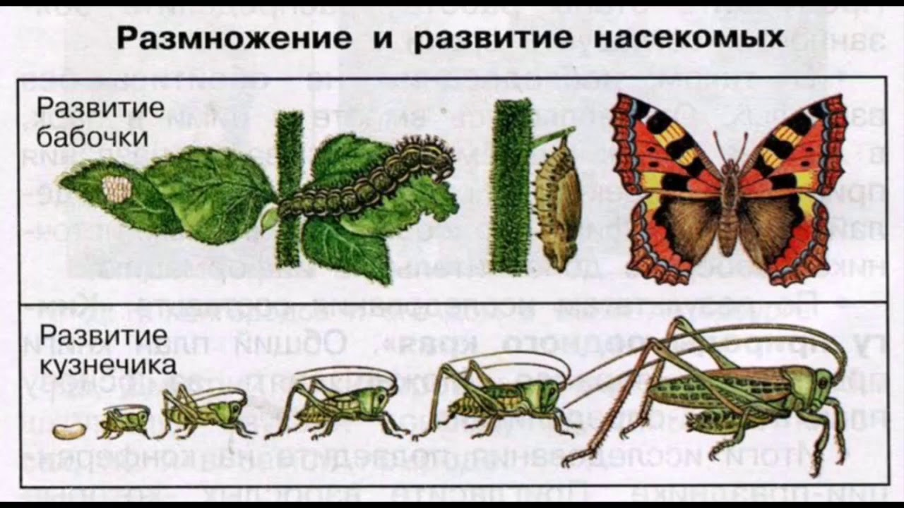
ОСОБЕННОСТИ РАЗВИТИЯ

ОСОБЕННОСТИ СТРОЕНИЯ ЛИЧИНКИ

- Какое преимущество имеют насекомые с полным превращением?
____________________________________________________________________________________________________
____________________________________________________________________________________________________
3.Заполните таблицу «Многообразие насекомых».

МНОГООБРАЗИЕ НАСЕКОМЫХ
Название  отряда | Тип  развития | Число и строение крыльев | Тип ротового аппарата | Представители | Виды, занесенные в  Красную книгу  Кировской области

